В преддверии празднования Дня отца в России в Вязниковском филиале ГАУ ВО ЦППМС прошли мероприятия, приуроченные этому празднику.

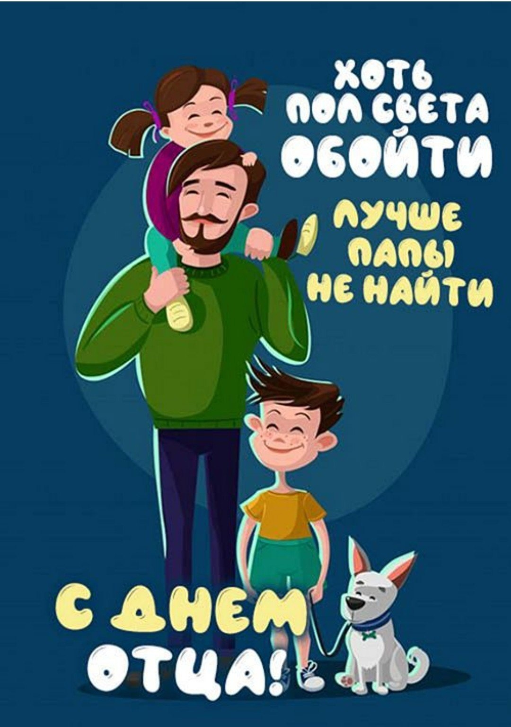

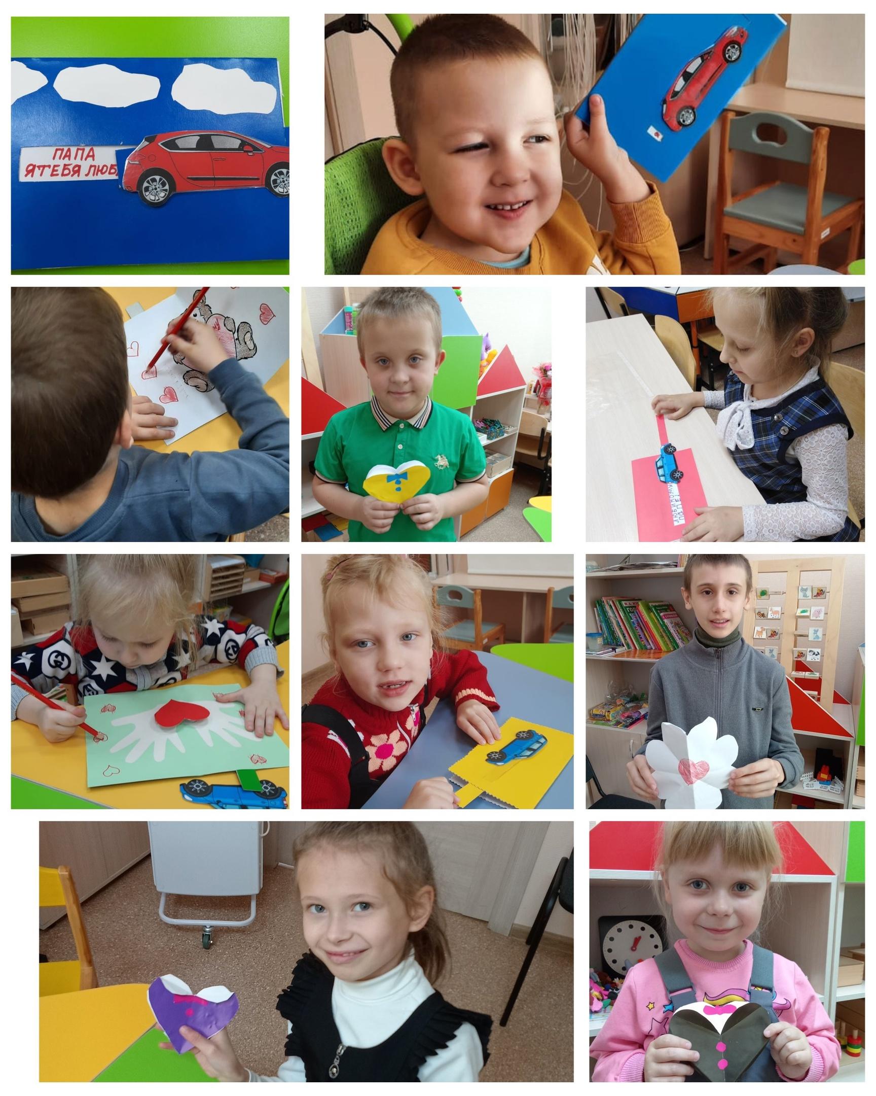

Изготовление поздравительной открытки.
Творческая мастерская.

#ЛюблюПапу33
Папа-это тот , кто учит ребенка,как узнавать дорогу в большой мир.
Воспитанник ГАУ ВО ЦППМС
" Вязниковского филиала» Калинин Арсений принял участие в областной акции #ЛюблюПапу33, посвященной
« Дню отца».

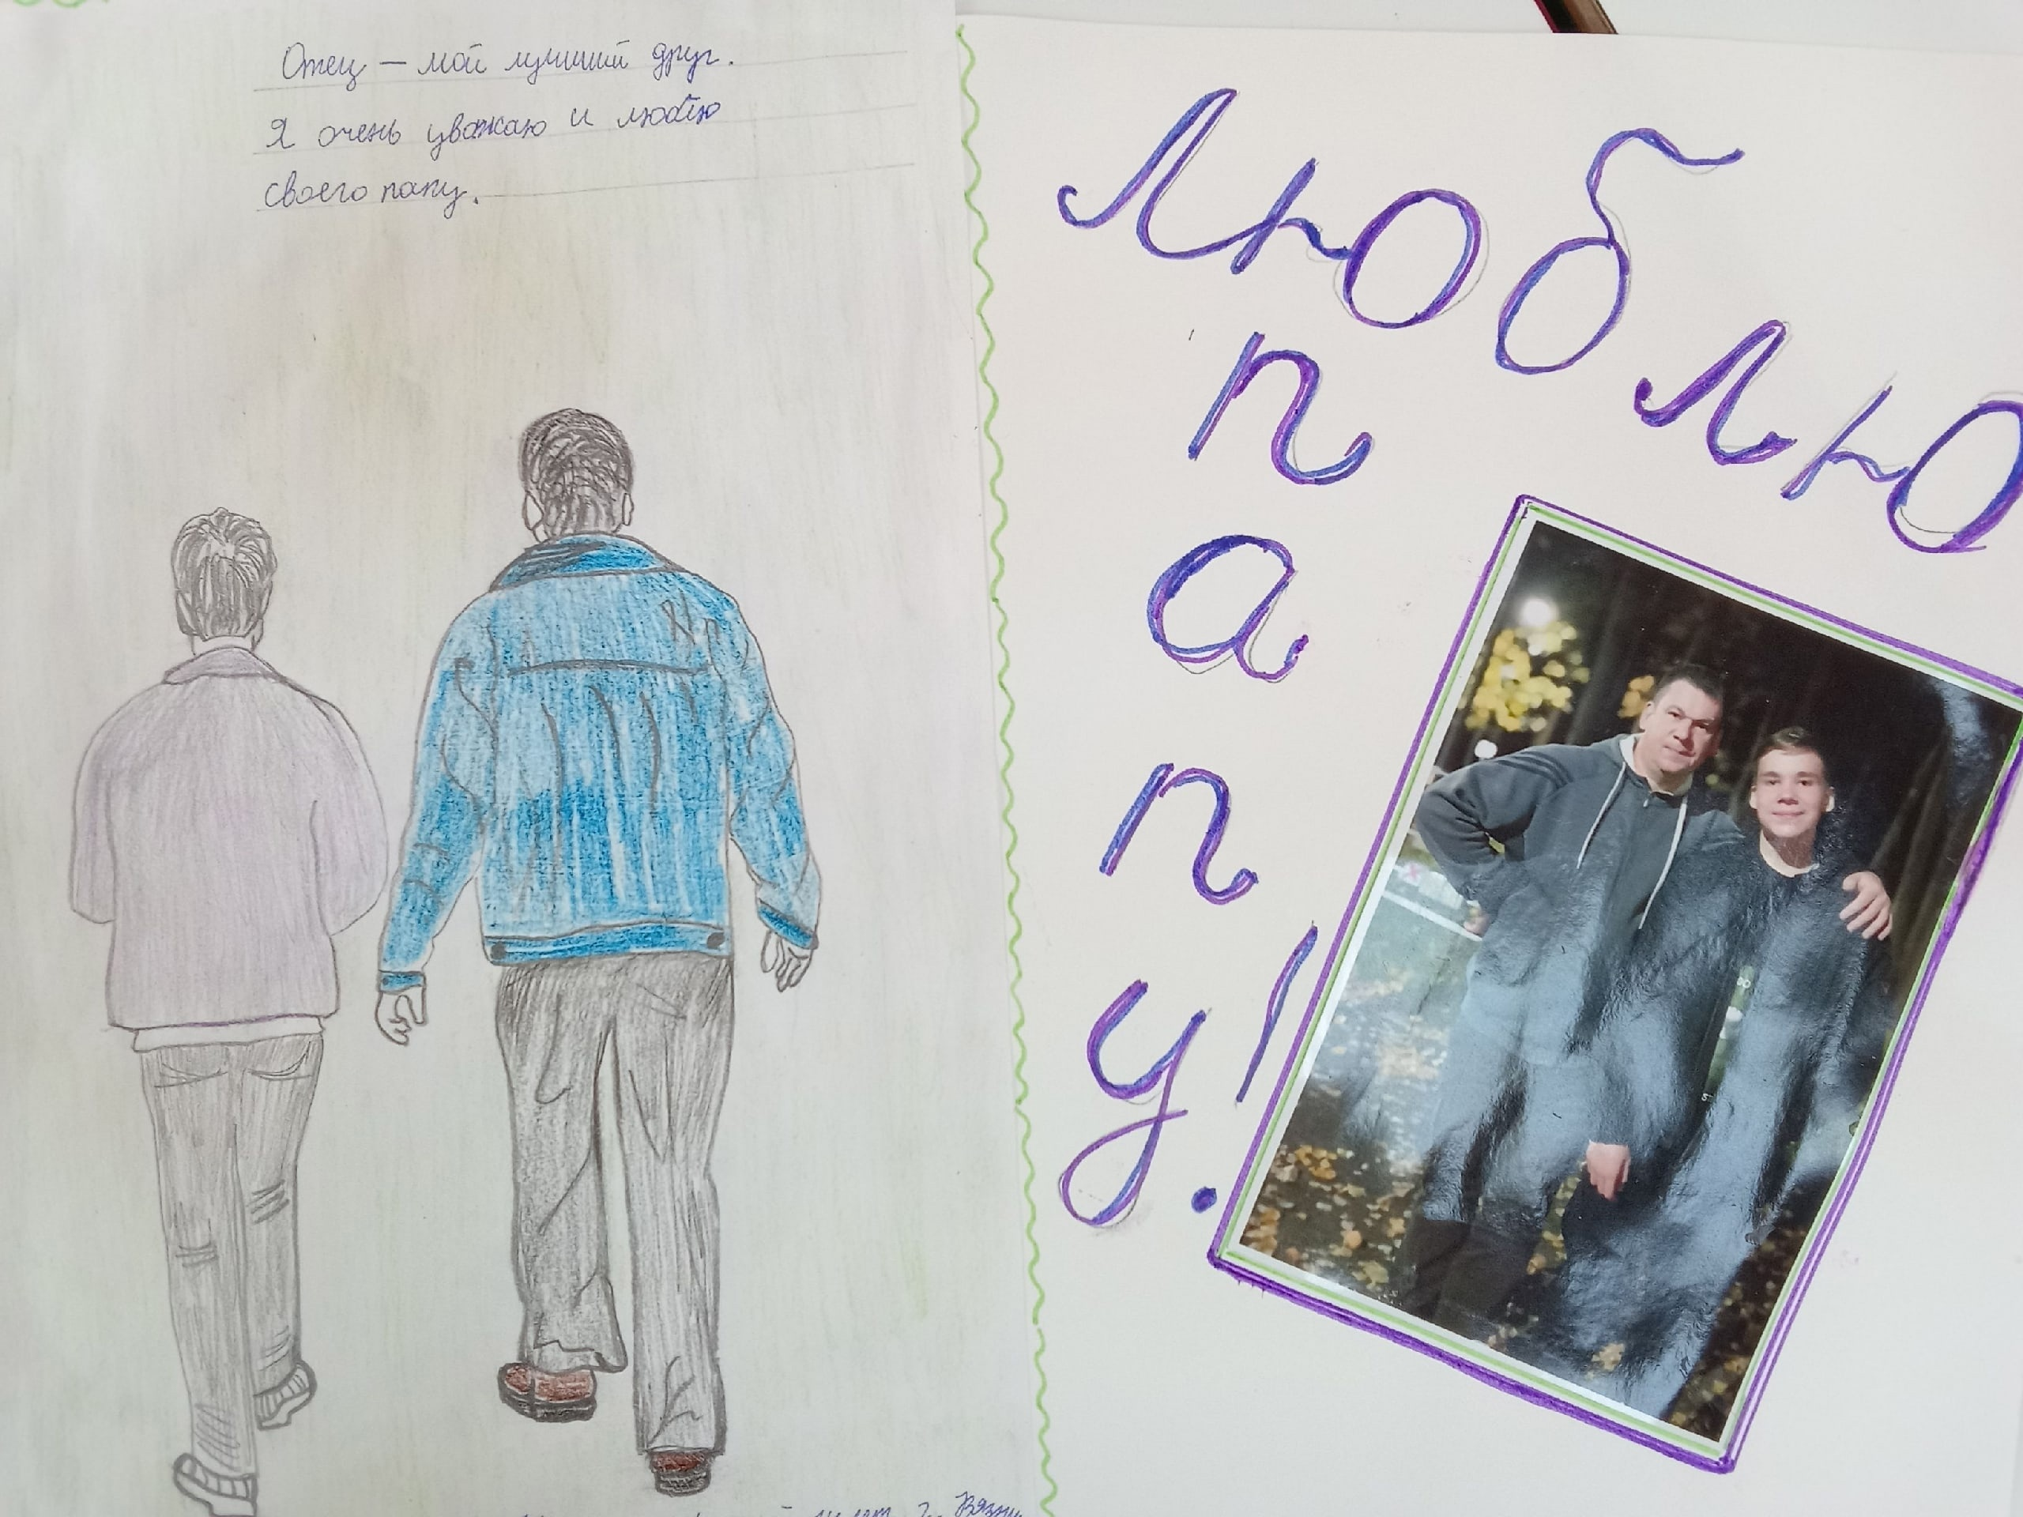

Воспитанница ГАУ ВО ЦППМС
" Вязниковского филиала» Щупакова Ирина приняла участие в областной акции #ЛюблюПапу33, посвященной
« Дню отца».
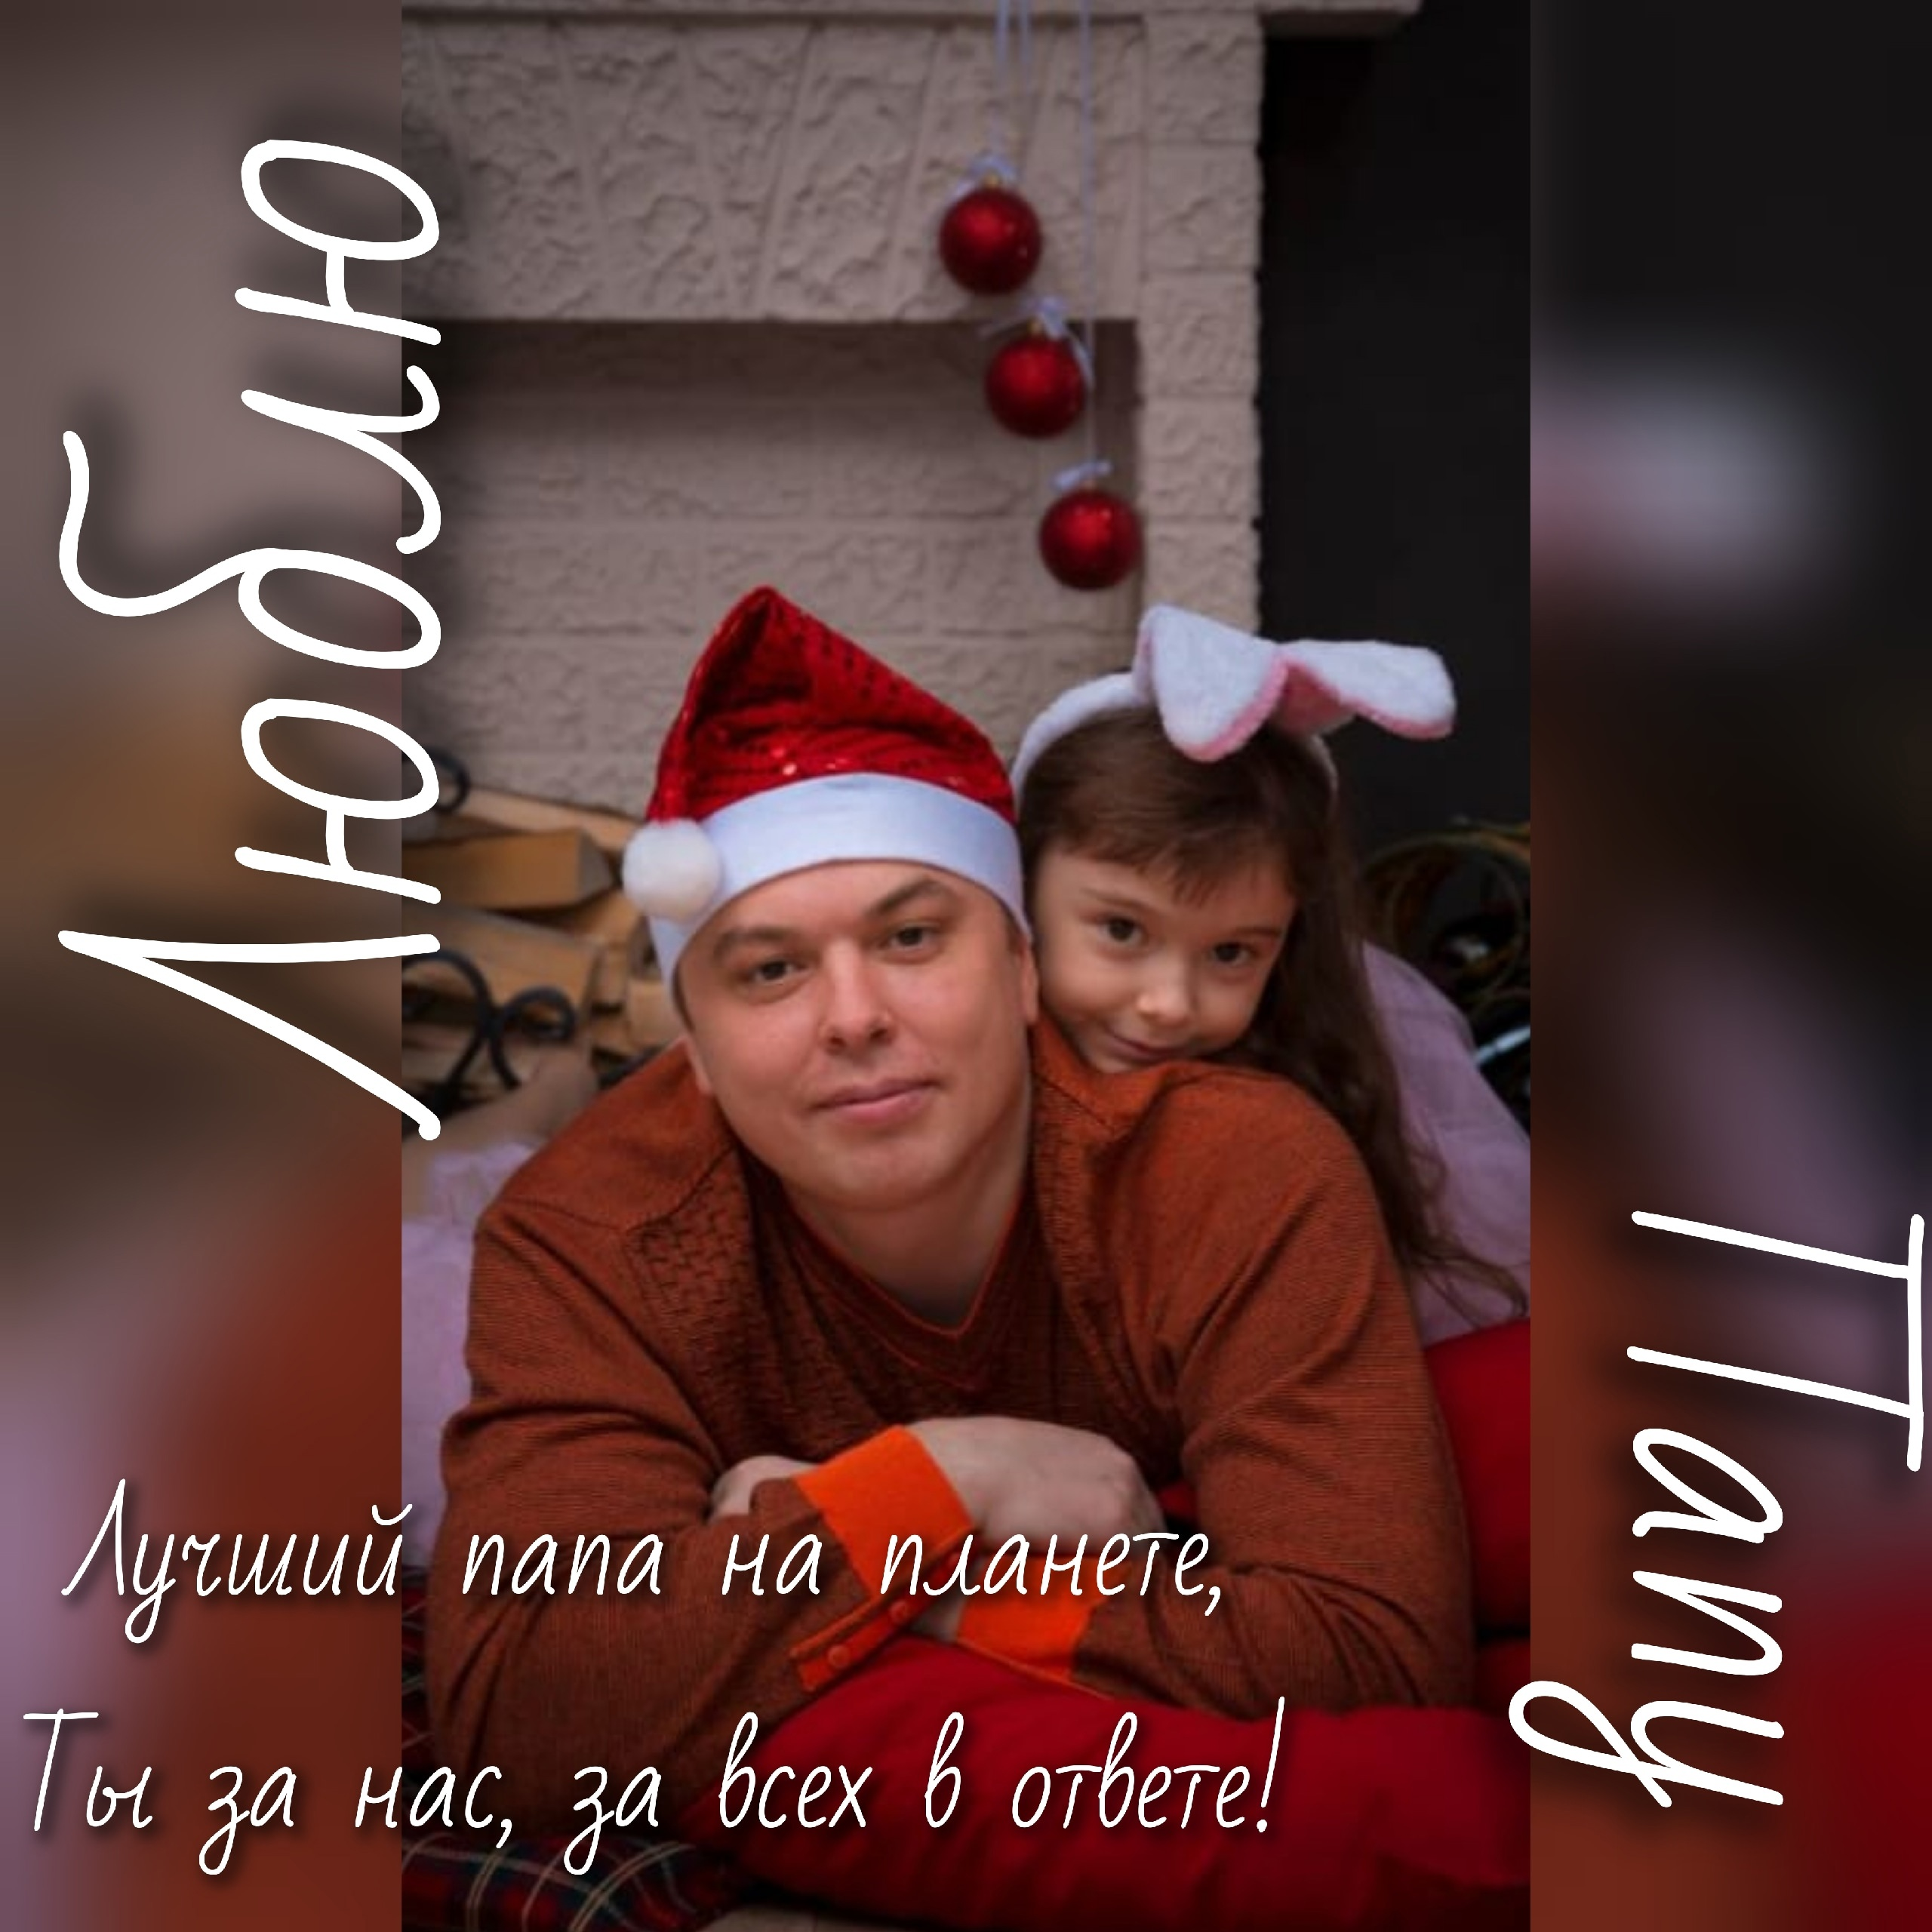

Воспитанница ГАУ ВО ЦППМС
" Вязниковского филиала» Кузнецова Анастасия приняла участие в областной акции #ЛюблюПапу33, посвященной
« Дню отца».
